令和５年１月26日（木）、大阪府立難波支援学校プレイルームにおいて、「PTA巨大紙ずもう大会『どすこい』」が実施されました。
教育コミュニティづくり通信 令和５年１月26日
この大会は、新型コロナウイルス感染症拡大により、PTA主催による「親子夏祭り」の開催を見送ることとなり、その代替え案として、保護者、教職員、子どもたちが交流できる内容を企画したものです。
はじめに：始まりのあいさつとルール説明
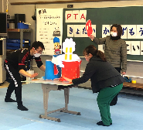
始まりのあいさつでは、PTA会長から「みんなで力を合わせて準備しました。楽しんでね！」とのメッセージが伝えられました。
その後、難波支援学校首席の先生からは、土俵（土台）のたたき方の確認や、負けても怒らないなどのルール説明がありました。
また、PTA役員の方と先生とで、紙ずもうのデモンストレーションが行われました。子どもたちは、しっかりとお話を聞きながら、試合に向けて気持ちを高めている様子でした。
キャラクター力士：色を塗ったのは小学部６年生
巨大紙ずもうのキャラクター力士は、全部で10種類あります。
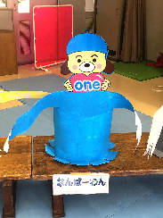
このキャラクター力士は、胴体の色を小学部６年生が塗り、顔はPTAの方々が作成されたそうです。綺麗に色が塗られ、壊れにくいように、丈夫なキャラクター力士が作られていました。
また、キャラクター力士には、難波支援学校のイメージキャラクター「なんばーワンくん」もいます。
子どもたちは、好きなキャラクター力士を一体選んで試合に臨みました。
試合開始！：白熱した巨大紙ずもう大会開幕！
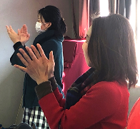
いよいよ試合開始！「はっけよーい、のこった！」の合図で、子どもたちは、相手のキャラクター力士を場外に出すため、土俵（土台）を必死にたたいていました。周りで見ている子どもたちや保護者の方、PTA役員の方は、みんなで応援です。
試合を終えた子どもたちは、勝っても、負けてもみんな楽しそうにしていました。
開催に至るまで：PTA役員の皆さんに伺いました！
PTA役員の皆さんに、開催に至るまでのお話を伺いました。
実施に向けて工夫した点は？
・PTA役員で子どもたちが好きなキャラクターを相談して決めました。
・学校から保護者へ準備協力についての手紙を配付してもらいました。
・キャラクター力士の紙質、絵の具の厚みをお店に行って相談しました。
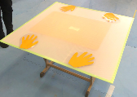
・土俵（土台）の素材について、力の弱い子どもでも、キャラクター力士が跳ねやすいように、木材、段ボール、プラスチック等、様々な素材を事前に使用して確認して選びました。
子どもたちへの想い

・一生懸命、色を子どもたちが塗ってくれたのが嬉しかったです。
・子どもたちが「楽しんでくれるかな？」と考えながら準備しました。
・自分たちも楽しんで大会準備に望めました！
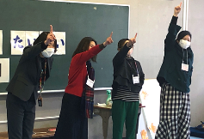
最後に、校長先生と難波支援学校の合言葉
「なんばーワン！」で大会は終了しました。

